СЕРГЕЕНКО ЭМИЛИЯ СТЕПАНОВНА (1937–1998)

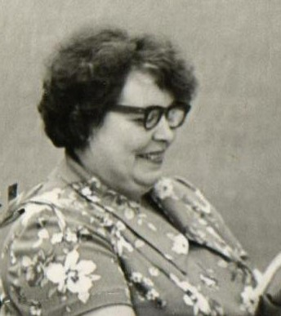
Сергеенко Эмилия Степановна работала на кафедре русского и коми языков КГПИ с 1961 г.
В 1968 г. защитила диссертацию на соискание ученой степени кандидата филологических наук «Русский говор поселка Нювчим Сыктывдинского района Коми АССР (монографическое описание)».
В 1977 году ей присвоено ученое звание доцента.
Э.С. Сергеенко работала заместителем декана филологического факультета по заочному обучению. заведовала кафедрой русского и коми языков, была деканом филологического факультета.
Эмилия Степановна читала курсы современного русского языка, вела спецсеминар «Диалектная лексика русских говоров Коми АССР» и «Основные способы словообразования», руководила кружком по русской диалектологии, готовила студентов к выездам в диалектологические экспедиции с целью изучения русских говоров на территории Коми АССР.
Научные интересы Э.С. Сергеенко связаны с изучением русских говоров в иноязычном окружении. Эмилия Степановна – автор более 20 научных и учебно-методических работ.
Э.С. Сергеенко принимала участие в работе курсов при институте усовершенствования учителей в г. Сыктывкаре, неоднократно выезжала в сельские школы для оказания методической помощи учителям. В 1982 году была председателем ГЭК филологического факультета СГУ.
За многолетнюю работу Э.С. Сергеенко награждена Почетными грамотами ректората, партийных и общественных организаций, «Почетной Грамотой Министерства просвещения Коми АССР и Коми обкома профсоюза работников просвещения, высшей школы и научных учреждений», значком «Отличник народного просвещения», «Почетной грамотой Совета Министров Коми АССР».

